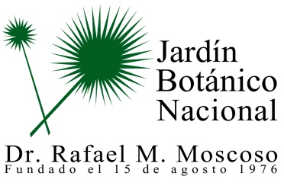

No se realizaron Informe de seguimientos de los programas y proyectos durante el mes de mayo 2020

